Polimorfizm, interfejsy, wyjątki

Interfejsy
- Są definiowane za pomocą słowa interface
- Nie zawierają definicji metod, lecz tylko ich deklaracje publiczne (public)
- Nie zawierają składowych typu dane
- Zawierają definicje stałych finalnych (public static final)
- Zastępują wielokrotne dziedziczenie w C++
- Klasa implementuje interfejsy (implements) tzn. musi zawierać definicje metod implementowanego interfejsu

Przykład

package Punkt2; //plik Figura.java

public interface Figura

{
String figura ="figura: "; //public static final
void rysuj(); //public
}

package Punkt2; //plik punkt2.java

import java.lang.*;
class Punkt implements Figura
{
int x, y;

Punkt(int wspX, int wspY)
{ x = wspX; y = wspY;}

void zmien(int wspX, int wspY)
{ x = wspX; y = wspY;}

int podajX()
{ return x; }

int podajY()
{ return y; }

void przesun(int dx, int dy)
{ x+=dx; y+=dy; }
double odleglosc(Punkt p)
{ return Math.sqrt((x-p.x)*(x-p.x)+(y-p.y)*(y-p.y)); }
int pole ()
{ return 0;}

public void rysuj() //implementacja metody rysuj
{
System.out.println('\n'+figura +" Punkt");
}
}

class Kwadrat extends Punkt implements Figura
{ int dlugosc;
Kwadrat(int wspX, int wspY, int dlugosc_)
Mechanizm implements Figura
jest dziedziczony od klasy Punkt,
stąd nie musi wystąpić jego
ponowna deklaracja
{ super(wspX,wspY);
dlugosc= dlugosc_;
}
int podajDl()
{ return dlugosc; }

int pole()
{ return dlugosc*dlugosc; }

public void rysuj() //implementacja metody rysuj
//figura – publiczna stała finalna z interfejsu Figura
{ System.out.println('\n'+figura+ " Kwadrat"); }
}

public class punkt2 //klasa publiczna, nieabstrakcyjna, niefinalna
{ //metoda typu static może być wywołana w metodzie main bez tworzenia

//obiektu typu punkt2
static void wyswietl(Punkt p)
{

//dzięki polimorfizmowi będzie wywołana metoda pole oraz
// dzięki implementacji będzie wywołana metoda rysuj
//albo klasy Punkt albo Kwadrat
// w zależności od typu aktualnego obiektu podstawionego za p
p.rysuj();
System.out.println("Pole = "+ p.pole());
System.out.println("WspolrzednaX = "+ p.podajX());
System.out.println("WspolrzednaY = "+ p.podajY());
}
public static void main (String[] args)
{
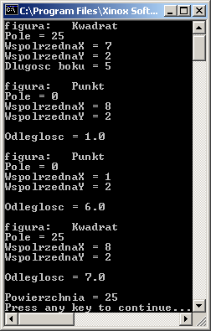
Kwadrat k1 = new Kwadrat(7,2,5);
wyswietl(k1);
System.out.println("Dlugosc boku = "
+ k1.podajDl());

Punkt p2 = new Punkt(8,2);
wyswietl(p2);
System.out.println("\nOdleglosc = "
+ p2.odleglosc(k1));

p2.zmien(1,2);
wyswietl(p2);
System.out.println("\nOdleglosc = "
+ p2.odleglosc(k1));

k1.przesun(1,0);
wyswietl(k1);
System.out.println("\nOdleglosc = "
+ k1.odleglosc(p2));

System.out.println("\nPowierzchnia = "
+ k1.pole());
}
}

Wyjątki
Klasa Throwable
Exception Error
- Klasy dziedziczące po klasie Exception są typami wyjątków, które automatycznie obsługuje Java lub program przy jawnym przechwytywaniu i obsłudze wyjątków w blokach try...catch
- Klasa Error określa wyjątki, które w normalnej sytuacji nie powinny być przechwytywane przez program
- Do obsługi wyjątków używa się następujących słów kluczowych:
try...catch, throw, throws, finally

1) Obsługa wyjątków system czasu przebiegu Javy – przerwanie programu

class Wyjatek_1 //plik Proba_1.java
{ int x;
Wyjatek_1(int x_)
{ x = x_; }
int iloraz()
{ int p = 45/x; //generowanie wyjątku od dzielenia przez 0
//i przerwanie programu
return p;}
int podaj_x()
{ return x; }
}

class Proba_1
{
public static void main(String ags[])
{
Wyjatek_1 w1= new Wyjatek_1(0); //3
System.out.println("45/"+w1.podaj_x()+" ="+w1.iloraz());
}
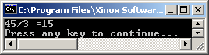
Normalne zakończenie programu
}
Zakończenie programu po wystąpieniu błędu dzielenia przez 0

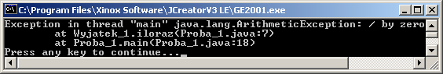

2) Przechwytywanie wyjątków przez program – kontynuowanie programu po obsłudze wyjątku – blok try... catch

class Wyjatek_2 //plik Proba_2.java
{
int x;

Wyjatek_2(int x_)
{ x = x_; }

int iloraz()
{ int p = -1;
try
{ p=45/x; //generowanie wyjątku od dzielenia przez 0
}
catch( ArithmeticException e) //przechwycenie wyjątku
{System.out.println("Dzielenie przez zero "+e);}
return p; //kontynuacja programu
}

int podaj_x()
{ return x; }
}

public class Proba_2
{
public static void main(String ags[])
{
Wyjatek_2 w1=new Wyjatek_2(0);
// wystąpienie i obsługa wyjątku
System.out.println("45/"+w1.podaj_x()+" ="+w1.iloraz());
System.out.println("Program dalej działa");
}
}
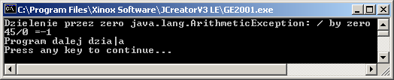
3) Przechwytywanie wyjątków przez program w różnych blokach try...catch – kontynuowanie programu po obsłudze wyjątku

class Wyjatek_3 //plik Proba_3.java
{
int x[];
Wyjatek_3(int x_, int y_)
{
x = new int [x_];
x[0]=y_;
}

int element(int p)
{
try
{ //generowanie wyjątku od przekroczenia indeksu tablicy
int el = x[p];
return el;
} //przechwycenie wyjątku
catch( ArrayIndexOutOfBoundsException e)
{ System.out.println("Przekroczenie zakresu tablicy "+e);}
return -1;
}

int odwrotnosc()
{ int a=-1;
try
{ //generowanie wyjątku od dzielenia przez 0
a=1/x[0];
}
catch(ArithmeticException e) //przechwycenie wyjątku
{ System.out.println("Dzielenie przez zero "+e);}
return a; //kontynuacja programu
}
}

class Proba_3
{
public static void main(String ags[])
{
Wyjatek_3 w1=new Wyjatek_3(2, 0);
// wystąpienie i obsługa wyjątku, gdy nastąpi próba dostępu poza tablicę
int a=w1.element(4);
System.out.println("Wynik metody element: "+a);
// wystąpienie i obsługa wyjątku, gdy nastąpi próba dzielenia przez 0
int b= w1.odwrotnosc();
System.out.println("Wynik metody odwrotnosc: "+b);
}
}
//wystąpiły dwa wyjątki: przekroczenie indeksu i dzielenie przez 0
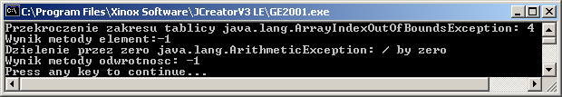

//wystąpił błąd dzielenia przez 0
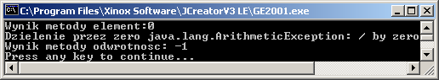

//wystąpił wyjątek przekroczenia indeksu
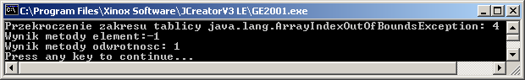

//normalne wykonanie programu – brak wyjątków
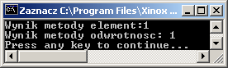
4) Przechwytywanie 1 z wielu wyjątków w jednym bloku try przez jeden z wielu bloków catch – kontynuowanie programu po obsłudze wyjątku
- Blok try zawiera wiele instrukcji, które generują więcej, niż jeden wyjątek
- Konstrukcja obsługi wyjątków zawiera więcej niż jeden blok catch
- Wybierany jest pierwszy z bloków catch, dla którego typ wyjątku jest zgodny

Przykład
class Wyjatek_4 //plik Proba_4.java
{
int x[];
Wyjatek_4(int x_, int y_)
{ x = new int [x_];
x[0]=y_; }
int element(int p)
{ try
{ //1- generowanie wyjątku od dzielenia przez 0
int el=1/x[0];
//2-generowanie wyjątku od przekroczonego indeksu
x[p]=el;
return el;
}
//przechwycenie wyjątku 1
catch(ArithmeticException e)
{ System.out.println("Dzielenie przez zero "+e);}
//przechwycenie wyjątku 2
catch(ArrayIndexOutOfBoundsException e)
{ System.out.println("Przekroczenie zakresu tablicy "+e);}
return -1;
}
}

//Przypadek poprawnego wykonania programu
public class Proba_4
{
public static void main(String ags[])
{ Wyjatek_4 w1=new Wyjatek_4(2, 1);
int a=w1.element(0); // wystąpienie i obsługa wyjątku
System.out.println("Wynik metody element: "+a);
}
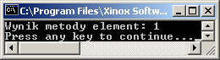
}
//Przypadek przekroczenia indeksu
public class Proba_4
{
public static void main(String ags[])
{
Wyjatek_4 w1=new Wyjatek_4(2, 1);
int a=w1.element(4); // wystąpienie i obsługa wyjątku
System.out.println("Wynik metody element: "+a);
}
}
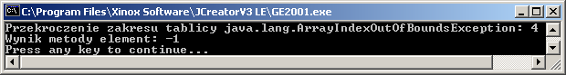

//Przypadek dzielenia przez 0
public class Proba_4
{
public static void main(String ags[])
{
Wyjatek_4 w1=new Wyjatek_4(2, 0);
int a=w1.element(1); // wystąpienie i obsługa wyjątku
System.out.println("Wynik metody element: "+a);
}
}

//lub obu wyjątków jednocześnie
public class Proba_4
{
public static void main(String ags[])
{
Wyjatek_4 w1=new Wyjatek_4(2, 0);
int a=w1.element(4); //wystąpienie i obsługa wyjątku
System.out.println("Wynik metody element: "+a);
}
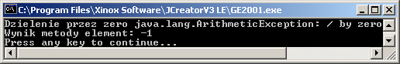
}

5) Ponowne generowanie wyjątku („ręczne”) - kontynuowanie programu po obsłudze wyjątku

class Wyjatek_5 //plik Proba_5.java
{
static void odwrotnosc (int a)
{
try
{ //automatyczne wywołanie wyjątku, gdy a=0
int b=1/a;
} //przechwycenie wyjątku od dzielenia przez 0
catch (ArithmeticException e)
{ System.out.println("Przechwycony wyjatek 1- raz "+e);
throw e; //ręczne generowanie powtórzenia wyjątku
}
}
}

public class Proba_5
{
public static void main(String ags[])
{ try
{ //zagnieżdżona obsługa wyjątku
Wyjatek_5.odwrotnosc(0);
} //wymuszona obsługa wyjątku - throw
catch (ArithmeticException e)
{ System.out.println("Przechwycony wyjatek 2- raz "+e);}
}
}

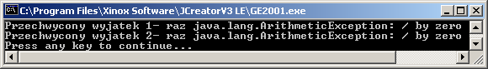

6) Generowanie wyjątku („ręczne”) - kontynuowanie programu po obsłudze wyjątku
throw Wystapienie_klasy_pochodnej_Throwable

class Wyjatek_6 //plik Proba_6.java
{
static void odwrotnosc ()
{
try
{ // ręczne generowanie wyjątku
throw new ArithmeticException("Generowanie wyjatku");
}
catch (ArithmeticException e)
{ System.out.println("Przechwycony wyjatek 1- raz "+e);
throw e; //ręczne generowanie powtórzenia wyjątku
}
}
}

public class Proba_6
{
public static void main(String ags[])
{ try
{ //zagnieżdżona obsługa wyjątku
Wyjatek_6.odwrotnosc();
} //wymuszona obsługa wyjątku - throw
catch (ArithmeticException e)
{ System.out.println("Przechwycony wyjatek 2- raz "+e);}
}
}
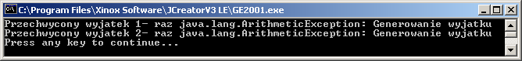

7) Przekazanie obsługi wyjątku do innej części programu - throws
typ nazwa metody (lista_parametrów) throws lista_wyjątków

class Wyjatek_7 //plik Proba_7.java
{
static void odwrotnosc () throws ArithmeticException
{
throw new ArithmeticException("Generowanie wyjatku");
}
}

public class Proba_7
{
public static void main(String ags[])
{ try
{
Wyjatek_7.odwrotnosc();
}
catch (ArithmeticException e)
{ System.out.println("Przechwycony odlozony wyjatek "+e);}
}
}

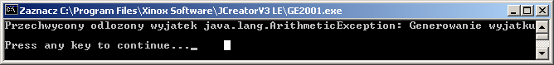

8) Wykonanie wskazanej części metody po bloku try po wystąpieniu w niej wyjątku - finally

class Wyjatek_8 //plik Proba_8.java
{
static void odwrotnosc () throws ArithmeticException
{
try
{
throw new ArithmeticException("Generowanie wyjatku");
}
//(zamiast catch) wykonanie instrukcji po wystąpieniu wyjątku
finally
{
System.out.println("Ten blok zawsze bedzie wykonany");
}
}
}

public class Proba_8
{
public static void main(String args[])
{
try
{
Wyjatek_8.odwrotnosc();
}
catch (ArithmeticException e)
{ System.out.println("Przechwycony odlozony wyjatek "+e);}
}
}
